Pereira, Febrero de 2021

Señores

Secretaria de Hacienda

Ciudad

**ASUNTO**: Información solicitada por el Artículo 17 de la Ley 1819 del 29 de diciembre de 2016.

Para efectos de determinar la tarifa de retención contenida en el Artículo 383 del Estatuto Tributario, modificado por el Artículo 42 de la Ley 2010 de 2019:

**CERTIFICO QUE:**

|  |  |  |  |  |
| --- | --- | --- | --- | --- |
|  |  |  | **SÍ** | **NO** |
| 1 | He contratado dos o más trabajadores asociados a la actividad de servicios. |  |  | X |

Esta certificación se expide a los 18 días del mes de Febrero del año 2.020.

Cordialmente,

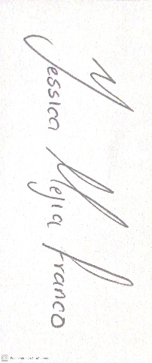

__________________________________

**Nombre JESSICA MEJIA FRANCO**

**CC No 1.088.348.875 de Pereira**